**咸阳师范学院2022年中国国际“互联网+”大学生创新创业大赛资料提交说明**

**一、学生提交说明**

<http://xysfxy.dcplan.cn/>登录

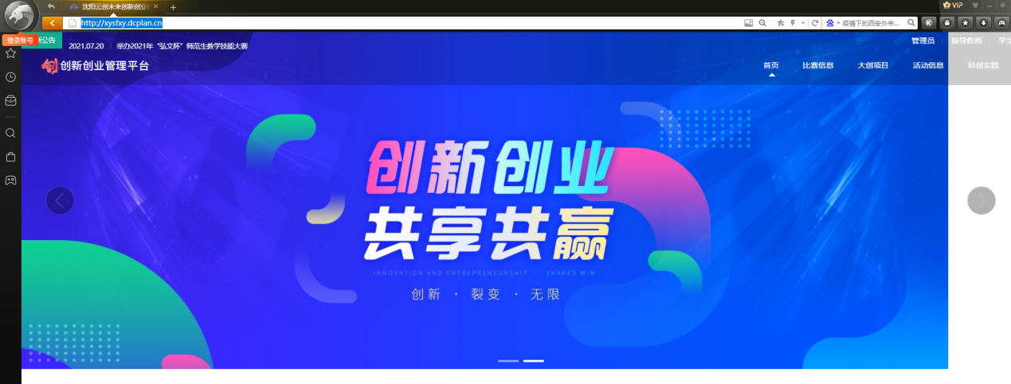

选择“创新创业竞赛”

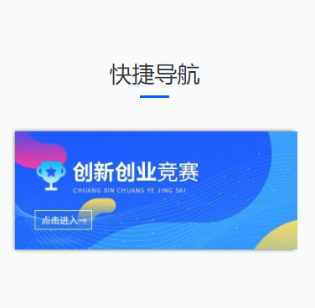

选择“互联网+”校内赛

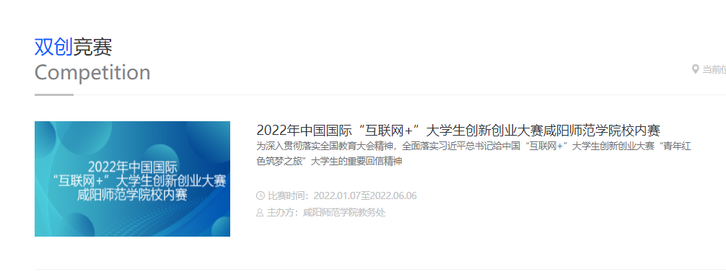

点击进入，由**项目负责人**来负责报名

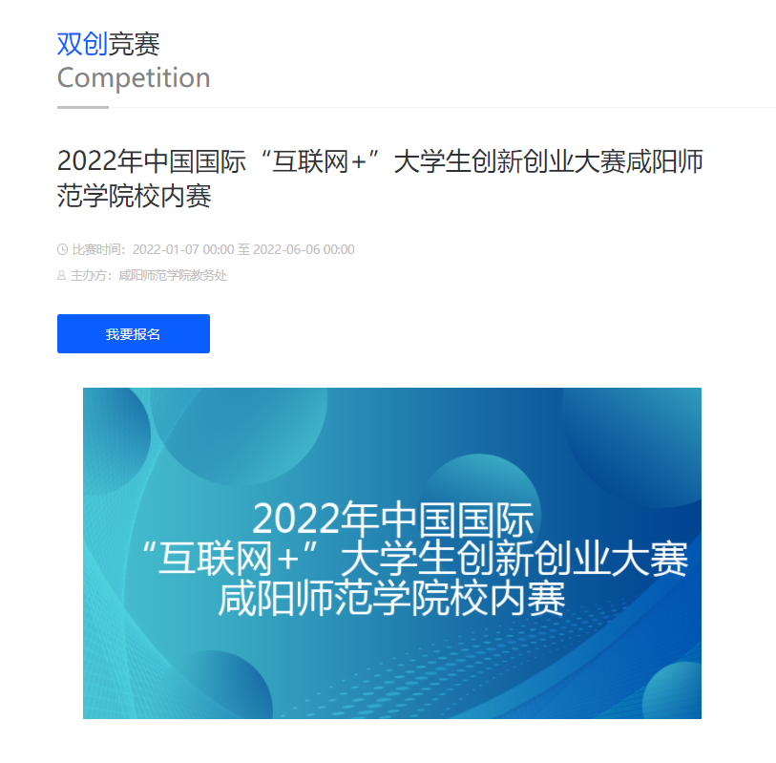

点击“我要报名”，选择你的赛道

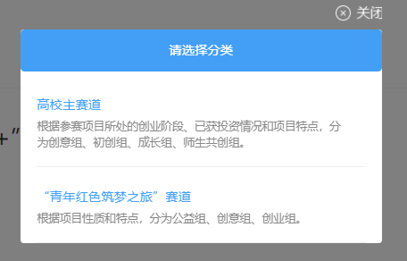

选择后出现账号登录（学生账号=学号，密码同步），学生账号密码不正常，请联系二级学院大赛老师重置

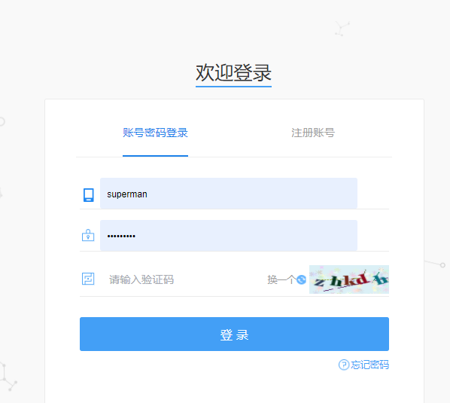

登录后根据表格要求填报信息

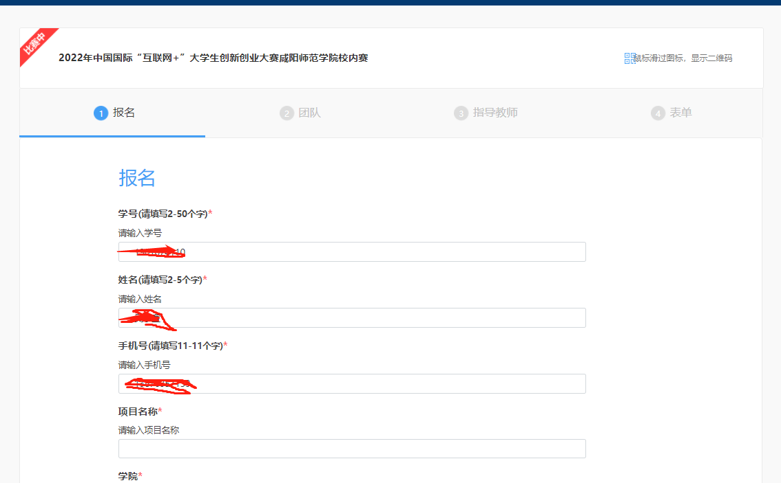

逐步填报，请一定点击“提交”完成报名



如忘记密码请于本学院管理员联系。

1. **指导教师使用说明**

<http://xysfxy.dcplan.cn/>登录



右上角选择“指导老师”登录

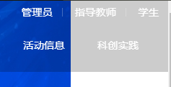

进入后显示账号登录（老师账号=工号，密码与工号同步），账号登录不正常请联系二级学院老师进行密码重置

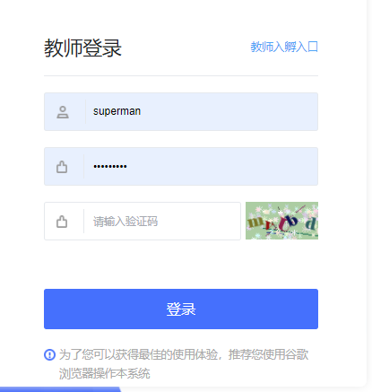

登录后进入个人中心



鼠标在左侧选择“科技竞赛”就可以看到，个人参与指导的竞赛信息

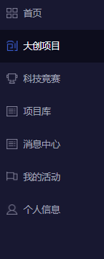

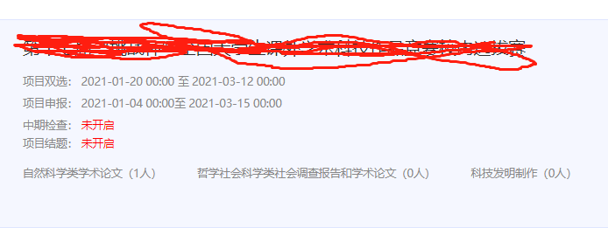

点击进入，可以看到比赛的相关信息及相关材料

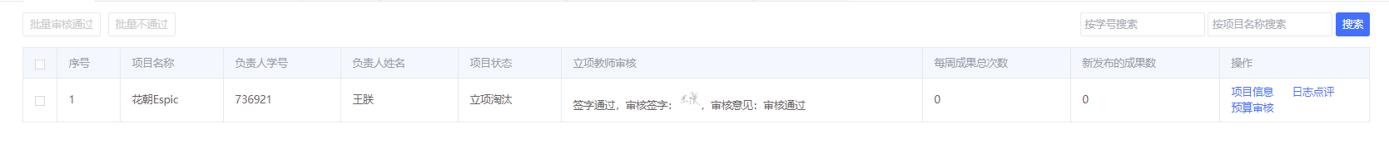

指导老师主要是复审参赛信息，信息有问题可以通知负责人进行修改

项目负责人相关的人员变动，材料修改，指导老师都可以看到信息并进行审核

1. **管理员使用说明**

**管理员使用具体见“互联网+”联系人微信群。**